

软 件 工 程 实 验

**小众点评**

**编写人：20TeamD**

**编制时间：2020年6月8日**

变更记录

|  |  |  |  |
| --- | --- | --- | --- |
| 版本 | 提交日期 | 编制人 | 修改说明 |
| 1.0.0 | 2020.3.26 | 刘思远 | 撰写文档总体框架 |
| 1.0.0 | 2020.3.26 | 许栋亮、黄雨鹤 | 撰写项目总体计划 |
| 1.1.0 | 2020.4.2 | 刘思远 | 修改项目准备阶段与撰写需求分析阶段的执行情况。 |
| 1.2.0 | 2020.4.23 | 刘思远 | 撰写软件需求评审与软件需求复评审阶段的执行情况 |
| 1.3.0 | 2020.6.3 | 刘思远 | 添加项目进度展示二阶段执行情况 |
| 1.4..0 | 2020.6.8 | 刘思远 | 添加变化情况总结 |

目录

一 进度控制目的 4

二 进度控制工具 4

三 软件项目进度控制步骤 5

3.1 总体计划 5

3.2 计划实际完成情况及变化 8

1) 实验准备(2020.3.8-2020.3.18) 8

2) 实验一:项目需求分析(2020.3.19-2020.3-26) 8

3) 实验二：软件需求评审(2020.3.28-2020.4.24) 9

4) 实验三：软件设计与实现(2020.4.24-2020.5.7) 11

5) 实验四：软件测试分析(2020.5.8-2020.5.15) 11

6) 实验五：软件测试评审(2020.5.16-2020.5.29) 12

3.3. 变化情况总结 13

四 资源分配及其影响因素分析 14

4.1 资源分配原则 14

# 一 进度控制目的

为了保障项目能按期完成，在项目完成过程中能够合理安排资源供应，同时能够节约项目成本。进度控制是在保障项目质量，不增加实际成本的前提下，最大限度的确保项目工期能够满足预计项目工期的要求，这是进度控制的主要目的。

# 二 进度控制工具

Teambition是一个国内自主开发的项目管理工具软件，是国内团队协作工具的创导者。其开发目的是让团队协作更加简单高效，帮助项目管理者实现时间、资源、成本的计划、控制。

Teambition是国内团队协作工具的创导者，通过帮助团队轻松共享和讨论工作中的任务、文件、分享、日程等内容，让团队协作焕发无限可能。Teambition在网页、桌面、移动环境都打造了体验出众的应用，所以用户随时随地都可以和团队协作，其iPhone应用还被苹果公司评为2015年度最佳应用。目前，已经有超过一百万用户通过Teambition进行团队协作，其中也包括多个行业的龙头企业。Teambition公司已获得来自戈壁投资、IDG、盘古及北极光的多轮融资，并于2014年入选中国最具投资价值企业50强，2019年3月26日Teambition被阿里巴巴全资收购。

# 三 软件项目进度控制步骤

# 3.1 总体计划

在确定课程项目以及相关实验内容之后，小组进行开会讨论，对实验内容进行分析，并依据项目属性，基于Teambition工具对整个实验过程做了整体规划，如表3-1所示：

|  |  |  |  |
| --- | --- | --- | --- |
| 任务名称 | 计划工期 | 计划开始时间 | 计划完成时间 |
| **项目确定以及介绍** | **3 个工作日** | **2020年3月8日** | **2020年3月11日** |
| 项目调研 | 8 工时 | 2020年3月8日 | 2020年3月8日 |
| 选题会议 | 21 工时 | 2020年3月10日 | 2020年3月10日 |
| PPT制作 | 3 工时 | 2020年3月11日 | 2020年3月11日 |
| **项目计划书** | **3 个工作日** | **2020年3月16日** | **2020年3月18日** |
| 项目计划会议 | 21 工时 | 2020年3月16日 | 2020年3月16日 |
| 项目简介 | 3 工时 | 2020年3月16日 | 2020年3月16日 |
| 项目概述 | 3 工时 | 2020年3月16日 | 2020年3月16日 |
| 项目团队组织 | 3 工时 | 2020年3月17日 | 2020年3月17日 |
| 实施计划 | 3 工时 | 2020年3月17日 | 2020年3月17日 |
| 计划书修改与整合 | 14 工时 | 2020年3月17日 | 2020年3月17日 |
| Teambition学习与使用 | 14 工时 | 2020年3月18日 | 2020年3月18日 |
| **软件需求分析** | **7 个工作日** | **2020年3月19日** | **2020年3月26日** |
| 需求分析会议 | 21 工时 | 2020年3月19日 | 2020年3月19日 |
| 软件模块分析 | 4 个工作日 | 2020年3月19日 | 2020年3月21日 |
| 测试需求分析 | 4 个工作日 | 2020年3月22日 | 2020年3月23日 |
| 软工规范分析 | 2 个工作日 | 2020年3月24日 | 2020年3月24日 |
| 扩展功能分析 | 4 个工作日 | 2020年3月25日 | 2020年3月26日 |
| 需求分析会议 | 21 工时 | 2020年3月26日 | 2020年3月26日 |
| **软件需求评审** | **9 个工作日** | **2020年3月28日** | **2020年4月5日** |
| 需求评审会议 | 21 工时 | 2020年3月28日 | 2020年3月28日 |
| 修改软件模块需求 | 4 个工作日 | 2020年3月28日 | 2020年3月29日 |
| 修改测试需求 | 4 个工作日 | 2020年3月30日 | 2020年3月31日 |
| 修改软工规范需求 | 4 个工作日 | 2020年4月1日 | 2020年4月2日 |
| 修改扩展功能需求 | 4 个工作日 | 2020年4月3日 | 2020年4月4日 |
| 需求评审会议 | 21 工时 | 2020年4月5日 | 2020年4月5日 |
| **软件需求复评审** | **4 个工作日** | **2020年4月6日** | **2020年4月9日** |
| 需求复审会议 | 21 工时 | 2020年4月6日 | 2020年4月6日 |
| 确定软件模块需求 | 2 个工作日 | 2020年4月6日 | 2020年4月6日 |
| 确定测试需求 | 2 个工作日 | 2020年4月7日 | 2020年4月7日 |
| 确定软工规范需求 | 2 个工作日 | 2020年4月8日 | 2020年4月8日 |
| 确定扩展功能需求 | 2 个工作日 | 2020年4月9日 | 2020年4月9日 |
| 需求复审会议 | 21 工时 | 2020年4月9日 | 2020年4月9日 |
| **项目进度展示(一)** | **30个工作日** | **2020年3月8日** | **2020年4月16日** |
| 工作日志 | 30 个工作日 | 2020年 3月8日 | 2020年 4月16日 |
| 进度控制分析报告 | 30 个工作日 | 2020年 3月8日 | 2020年 4月16日 |
| 项目部署 | 30 个工作日 | 2020年 3月8日 | 2020年 4月16日 |
| 实验分析报告 | 30 个工作日 | 2020年 3月8日 | 2020年 4月16日 |
| 工作量估计 | 30 个工作日 | 2020年 3月8日 | 2020年 4月16日 |
| **软件设计与实现** | **17 个工作日** | **2020年4月18日** | **2020年5月7日** |
| 软**件**设计会议 | 21 工时 | 2020年4月18日 | 2020年4月18日 |
| 软件设计 | 9 个工作日 | 2020年4月18日 | 2020年4月20日 |
| 实现分工会议 | 21 工时 | 2020年4月21日 | 2020年4月21日 |
| 软件实现（一） | 21个工作日 | 2020年4月22日 | 2020年4月28日 |
| 问题讨论会议 | 21 工时 | 2020年4月29日 | 2020年4月29日 |
| 软件实现（二） | 21个工作日 | 2020年4月30日 | 2020年5月6日 |
| 软件展示 | 21 工时 | 2020年5月7日 | 2020年5月7日 |
| **软件测试分析** | **6 个工作日** | **2020年5月9日** | **2020年5月14日** |
| 软件测试会议 | 21 工时 | 2020年5月9日 | 2020年5月9日 |
| 测试需求分析 | 10 个工作日 | 2020年5月10日 | 2020年5月14日 |
| **软件测试评审** | **5个工作日** | **2020年5月16日** | **2020年5月21日** |
| 测试评审会议 | 21 工时 | 2020年5月16日 | 2020年5月16日 |
| 修改测试需求 | 8 个工作日 | 2020年5月17日 | 2020年5月21日 |
| **软件测试复评审** | **5 个工作日** | **2020年5月23日** | **2020年5月28日** |
| 测试复评审会议 | 21 工时 | 2020年5月23日 | 2020年5月23日 |
| 修改测试需求 | 10 个工作日 | 2020年5月24日 | 2020年5月28日 |
| **软件演示与测评** | **5 个工作日** | **2020年5月30日** | **2020年6月4日** |
| 软件演示会议 | 21 工时 | 2020年5月30日 | 2020年5月30日 |
| 软件演示与测评 | 10个工作日 | 2020年5月31日 | 2020年6月4日 |
| **项目进度展示(二)** | **38 个工作日** | **2020年4月17日** | **2020年6月11日** |
| 工作日志 | 38 个工作日 | 2020年 4月17日 | 2020年 6月11日 |
| 进度控制分析报告 | 38个工作日 | 2020年 4月17日 | 2020年 6月11日 |
| 项目部署 | 38 个工作日 | 2020年 4月17日 | 2020年 6月11日 |
| 实验分析报告 | 38 个工作日 | 2020年 4月17日 | 2020年 6月11日 |
| 工作量估计 | 38 个工作日 | 2020年 4月17日 | 2020年 6月11日 |
| **实验分析与总结** | **6个工作日** | **2020年6月13日** | **2020年6月18日** |
| 会议 | 21 工时 | 2020年6月13日 | 2020年6月13日 |
| 综合实验分析 | 4 个工作日 | 2020年6月13日 | 2020年6月18日 |
| 综合实验总结 | 4 个工作日 | 2020年6月13日 | 2020年6月18日 |
| **每周组会** | **12 个工作日** | **2020年3月16日** | **2020年6月18日** |

表3-1 项目总体计划

从项目总体计划可以看出，项目计划工期总共128个工作日。在工时内我们通过对Teambition上的任务完成情况以及各类变化因素的影响，我们可以得到完整的计划完成情况与实验发生变化的原因及变化的实际完成结果。

# 3.2 计划实际完成情况及变化

根据对实验过程中的历次Teambition的任务完成情况，我们得出了具体的计划完成情况及变化因素。具体情况如下所示。

1. 实验准备(2020.3.8-2020.3.18)

实验准备在Teambition上具体为为项目确定及介绍与项目计划书。主要为项目的确定与调研以及项目计划书的制作。实验准备最后按时完成，组员们协调完成了项目的调研与计划书的编写。具体情况如图3-1与图3-2所示，图截取自的Teambition任务完成的内容。

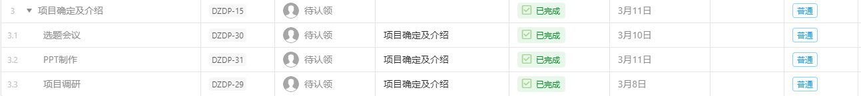

图3-1 项目确定及介绍

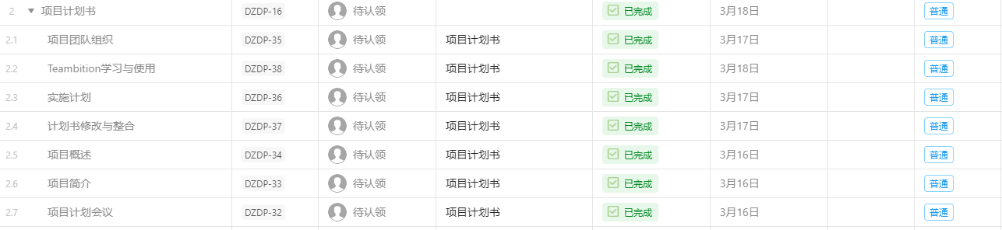

图3-2项目计划书

如上图所示，项目确定及介绍阶段的3个子任务选题会议、PPT制作与项目调研以及项目计划书阶段的7个子任务项目团队组织、Teambition学习与使用、实施计划、计划书修改与整合、项目概述、项目简介与项目计划会议都已经按时完成。

1. 实验一:项目需求分析(2020.3.19-2020.3-26)

项目的需求分析任务在Teambition上有具体的任务，并且被分为五个子任务。截止3.26日项目需求分析的各项任务均已完成，需求分析文档也已经撰写完成。具体内容如图3-3所示.

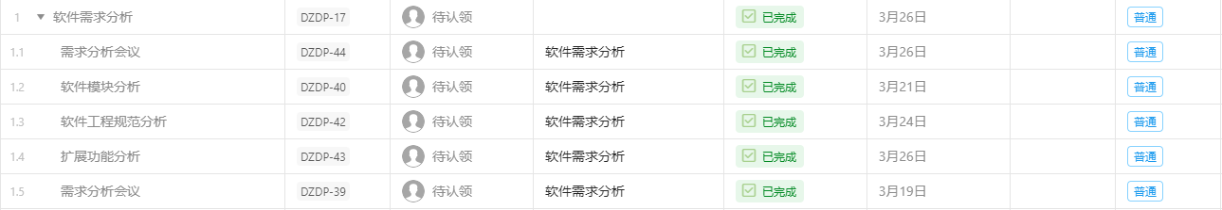

图3-3 软件需求分析

如上图所示，软件需求分析阶段的5个子任务，第一次需求分析会议、软件模块分析、软件工程规范分析、扩展功能分析与第二次需求而分析会议都已按时完成并且没有产生变动。随着软件需求分析的完成，项目进入到了软件需求评审的阶段，具体时间线如下图所示。

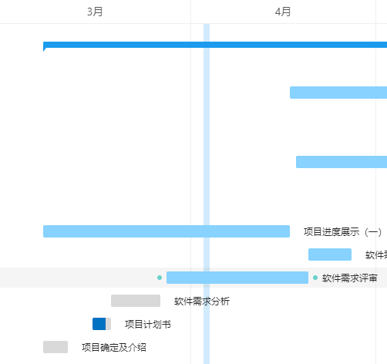

图3-4 项目时间轴1

1. 实验二：软件需求评审(2020.3.28-2020.4.24)

实验二软件需求评审在Teambition上有具体的任务，分为软件需求评审与软件需求复评审两个阶段，软件需求评审的具体时间从2020.3.28至2020.4.10，需求复评审也有2020.4.11至2020.4.24分布如图所示。

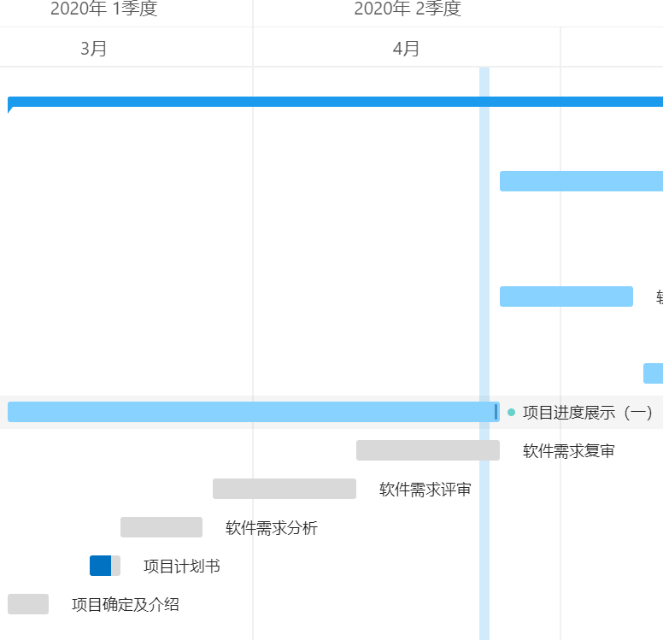

图3-5 项目时间轴2

如上图所示软件需求评审与软件需求复审阶段都已经结束，项目进度展示阶段一也将即将结束。接下来具体展示评审与复评审阶段具体的工作执行情况。首先是软件需求评审阶段的情况。

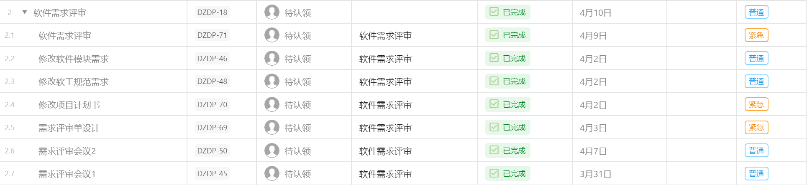

图3-6 软件需求评审

上图所示软件需求评审具体分为七个子任务，它们分别是需求评审会议1、需求评审会议2、需求评审单的设计、修改项目计划书、修改软工规范需求、修改软件模块需求与软件需求评审。需求评审会议1、2与需求评审单的设计都由全体组员负责，修改计划书的部分主要由发现问题的组员负责，软件需求评审则由所有组员参与，分别对被评审组需求规格说明书的各个模块进行评审。各项任务拥有不同的优先级，均已经在截止时间前完成。

接下来展示软件需求复评审阶段各任务的执行情况。

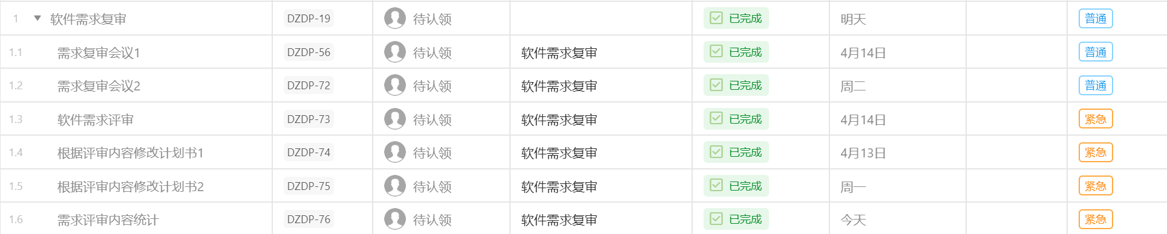

图3-7 软件需求复审

上图所示软件需求评审具体分为六个子任务，它们分别是需求复审会议1、需求复审会议2、软件需求评审、根据评审内容修改计划书1、根据评审内容修改计划书2与需求评审内容统计。根据评审内容修改计划书1、2由撰写需求规格说明书的许栋亮与陈瀚清主要负责，需求复审会议1、2全体组员参与，软件需求评审则由所有组员参与，分别对被评审组需求规格说明书的各个模块进行评审。最后对过去几周需求评审的工作内容进行统计，所有组员都参与。各项任务拥有不同的优先级，均已经在截止时间前完成。

实验二相较于总体计划中表3-1的总实验起止时间与具体任务细则都有变化。这是根据具体工作内容与上课情况进行调整的。

1. 实验三：软件设计与实现(2020.4.24-2020.5.7)

软件设计阶段在开始阶段后截止5月8日已经完成以下内容。如图3-8所示。

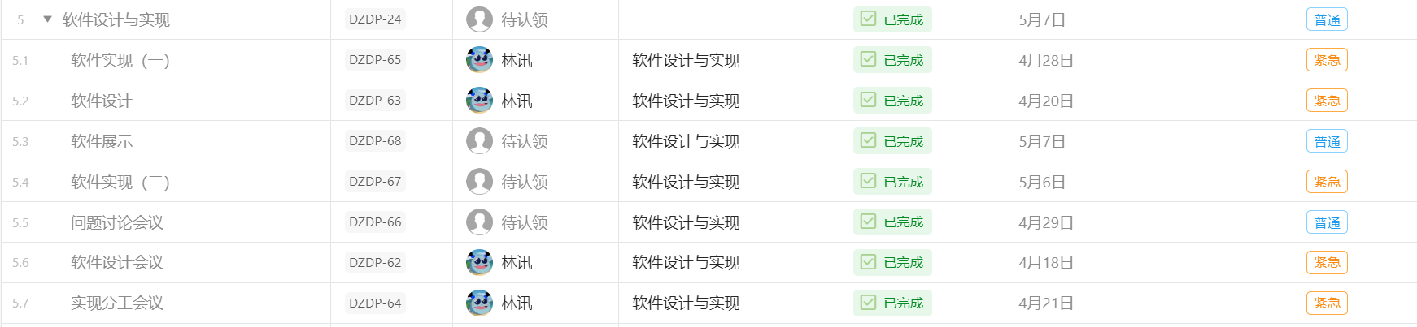

图3-8 软件设计与实现

上图所示软件设计与实现具体分为七个子任务，它们分别是软件设计会议、软件设计、实现分工会议、软件实现（一）、软件实现（二）、问题讨论会议与问题讨论会议。会议由所有组员参与讨论，根据项目需求规格说明书进行实际考量。具体开发工作由刘新宇、叶明林、林讯三人负责。软件设计与实现在该任务中优先级较高，所有任务都已经按时完成。

1. 实验四：软件测试分析(2020.5.8-2020.5.15)

软件测试分析阶段在开始后截止5月15日已经完成以下内容。如图3-9所示。

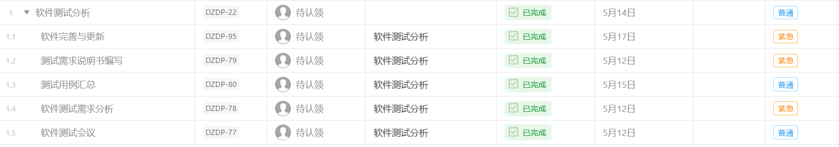

图3-9 软件测试分析

上图所示软件测试分析共有五个子任务，它们分别为软件测试会议、软件测试需求分析、测试需求说明书编写、测试用例汇总与软件更新与完善。测试会议由组长组织所以成员参加，测试的具体工作由黄雨鹤和刘思远负责，软件的完成与更新由刘新宇、叶明林、林讯三人负责。截止5月15日所有优先级的任务都已经完成。

1. 实验五：软件测试评审(2020.5.16-2020.5.29)

实验五软件测试评审在Teambition上有具体的任务，分为软件测试评审与软件测试复评审两个阶段，软件需求评审的具体时间从2020.5.16至2020.5.22，需求复评审也有2020.5.23至2020.5.29。

软件测试评审具体分为七个子任务，如下图所示：

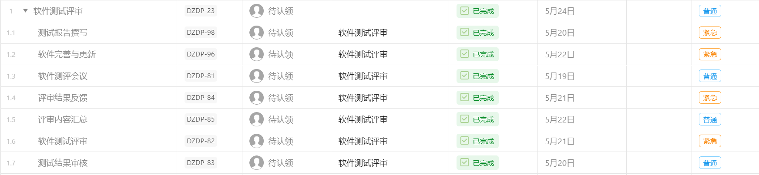

图3-10 软件测试评审

如上图所示软件测试评审具体分为测试报告撰写、软件完善与更新、软件测评会议、评审结果反馈、评审内容汇总、软件测试评审与测试结果审核。以上任务除了软件完善与更新之外，所有小组成员皆有参与。测试评审任务分为两组，分别对需要评审的两组进行测评。测评一阶段的任务已经按时完成，并完成了组间的交流与课上的汇报。在完成软件测试评审任务之后，项目组开始了软件测试复评审的任务。

软件测试复评审具体分为六个任务，如下图所示。

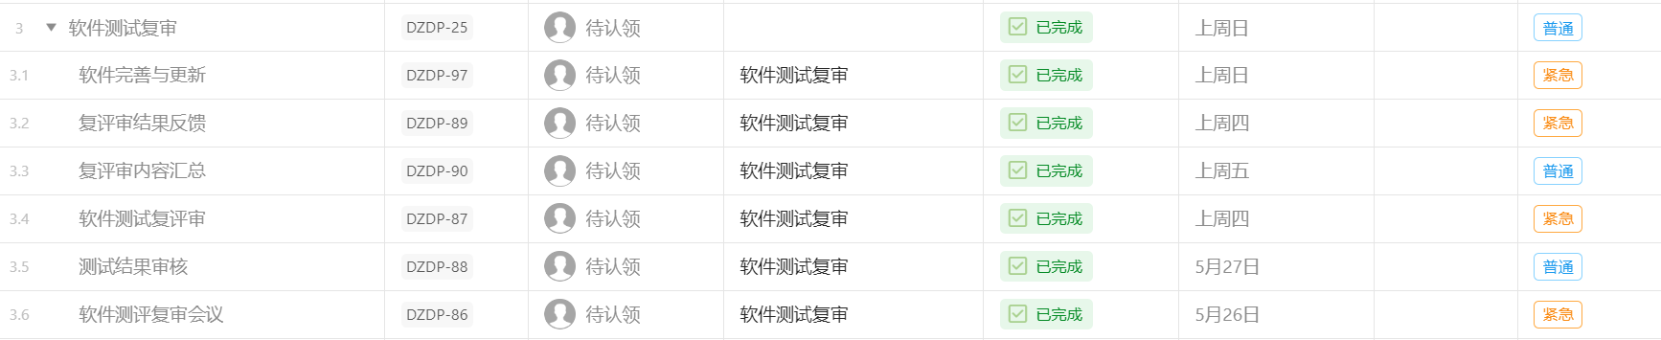

图3-10 软件测试复评审

如上图所示软件测试复评审具体分为软件完善与更新、软件测评复审会议、复评审结果反馈、复评内容汇总、软件测试复评审与测试结果审核。以上任务除了软件完善与更新之外，所有小组成员皆有参与。测试复评审任务分为两组，分别对需要评审的两组进行测评。测评一阶段的任务已经按时完成，并完成了组间的交流与课上的汇报。

截止目前小组已经完成项目进度展示（二）的所有任务，具体时间轴如下图所示。

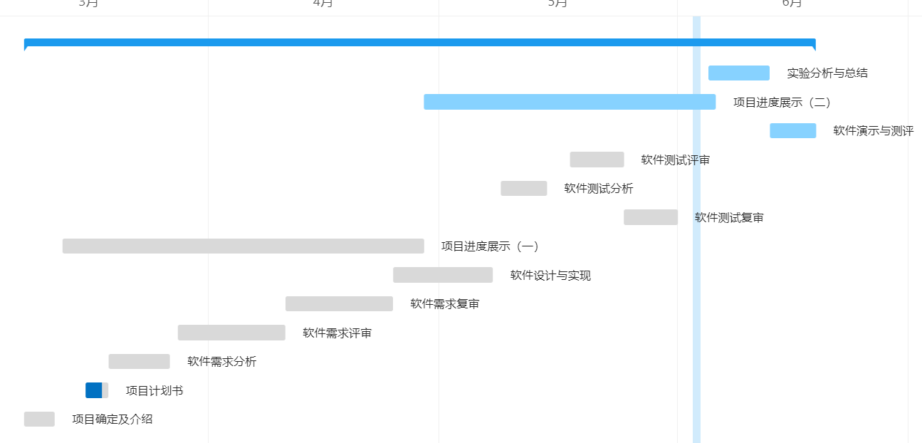

图3-11 项目时间轴3

截止2020年6月3日，项目任务仅剩余实验分析与总结和软件演示与测评。

# 变化情况总结

本次课程进度安排共经历过两次变化：

1. 由于五一假期的原因，项目开发与设计阶段总体进度提前一周，所有项目小组都经历的这个变化。在这个变化产生后，小组调整了进度执行安排，在各个任务时间截止前完成了具体工作。
2. 实验分析与总结和软件演示与测评的工作时间对调，并无具体工作的变化。

对于以上变化情况，小组都完成了比较良好的应对。总体来说都是不可抗力原因导致了工作进度的变化，并无因为小组未能完成某项任务而导致整体工作进度产生变化的事情发生。

# 四 资源分配及其影响因素分析

# 4.1 资源分配原则

为了更好更快的完成实验内容，小组采用的是按照个人特点分配任务，在项目确定之后，小组组内进行多次会议，在会议中每个人阐述自己的优势部分，根据个人不同的优势，具体任务分配如表4-1所示。

|  |  |  |  |  |
| --- | --- | --- | --- | --- |
| 姓名 | 性别 | 特点 | 分工 | 职位 |

|  |  |  |  |  |
| --- | --- | --- | --- | --- |
| 许栋亮 | 男 | 1有C++开发经验。 | 1.负责小组需求分析文档的指导与撰写  2.负责项目总体计划的安排 | 组长 |
| 刘新宇 | 男 | 1.有工程开发经验  2.熟悉C++、python | 1.负责小组软件开发。  2.负责实验8 | 组员 |
| 黄雨鹤 | 男 | 1.有对EOS平台上的程序的测试经验。 | 1.负责小组测试文档的撰写与指导工作。  2.负责项目总体计划的安排 | 组员 |
| 陈瀚清 | 男 | 1.有C++开发经验。 | 1.负责项目小组的需求分析文档撰写。 | 组员 |

|  |
| --- |
|  |
| 林讯 | 男 | 1.有Spring Boot、Vue-cli开发经验. | 1.负责前端交互界面的开发 | 组员 |

|  |  |  |  |  |
| --- | --- | --- | --- | --- |
| 叶明林 | 男 | 1.熟悉JAVA、Python。  2.了解C++。  3.有Spring Boot、Vue.js和Android开发经验。 | 1.负责项目小组软件开发.  2.负责实验7的撰写与后续跟进。 | 组员 |
| 刘思远 | 男 | 1.有C++开发经验。 | 1.负责项目软件测试。  2.负责实验6文档的跟进与分析。 | 组员 |

表 4-1分配原则

对于实验的整个过程而言，每个组员对于每次实验都有参与，表4-1的分工只是某位成员在某次实验可能更适合某次实验，并且在该实验中负责某一重要模块，且担负对其他组员工作的指导作用。